数学上，ElasticNet被定义为L1和L2正则化项的凸组合：
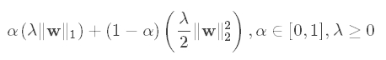
通过适当设置α，ElasticNet包含L1和L2正则化作为特殊情况。例如，如果用参数α设置为1来训练线性回归模型，则其等价于Lasso模型。另一方面，如果α被设置为0，则训练的模型简化为ridge回归模型。
RegParam:lambda>=0
ElasticNetParam:alpha in [0, 1]

